* **Требования к интерфейсу программы:**

Программа должна представлять из себя Windows приложение, в верхней части которого мы имеем элементы управления и задаваемые параметры, в нижней части – грид с данными, с которыми мы можем работать.

Примерный вид интерфейса:

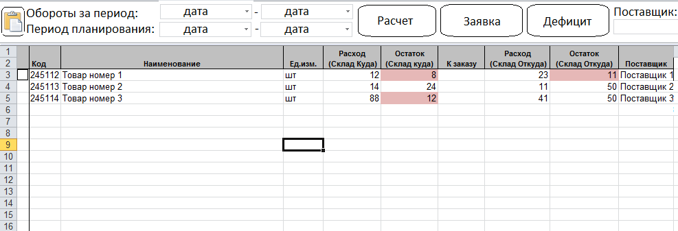

- Слева иконка – для загрузки файла. Диалоговое окно стандартное для выбора файлов. Формат Эксель.

- Обороты за период – задается при загрузке файла диалогом. После этого можно его менять только при загрузке другого файла. В процессе работы – не активно

- Период планирования – Задается в любой момент времени и не может быть больше чем Обороты за период.

- Расчет – Кнопка запускающая расчет поля «К заказу». После расчета все строки активны.  
После того как поле «К заказу» уже было рассчитано - повторное нажатие этой кнопки должно сопровождаться вопросом в диалоговом окне «Поле «К заказу» будет перезаполнено. Продолжить?»

- Заявка – Кнопка формирующая файл Эксель по строкам, где Поле «К заказу» не равно 0, и при этом строка не деактивирована (то есть активна).

- Дефицит – Кнопка, которая делает активными те строки, в которых:

***Расход(Склад куда)+ Расход(Склад откуда) - Остаток (склад откуда) - Остаток (склад куда)>0***

*То есть, те строки у которых расход больше остатка на складах.*

При этом поле к заказу заполняется:

К заказу = ***Расход(Склад куда)+ Расход(Склад откуда) - Остаток (склад откуда) - Остаток (склад куда)***

Перед выполнением, после нажатия кнопки задается вопрос диалоговым окном «Поле к заказу будет перезаполнено, Продолжить?»

- Поставщик – позволяет отфильтровать поставщика. По умолчанию не заполнено и показываются все строки по всем поставщикам. В том числе те, где поставщик пустой. При выборе – остаются только те, что заполнены. Необходимо чтобы в этом Combobox была возможность выбрать «Все» чтобы вернуться к состоянию - когда показаны все строки грида.

- Сам грид представляет из себя таблицу. Самая левая колонка должна быть своего рода чекбоксом при нажатии в который строка становится серой (не активной) . При повторном нажатии – активной обратно. Ячейки поля «К заказу» должно позволять его изменять прямо в гриде. То есть после того как мы рассчитали «К заказу» мы можем его отредактировать по своему усмотрению. *Ячейки Остаток (склад куда)* и *Остаток (Склад откуда)* должна быть подсвечены цветным красным фоном в случае Если *Остаток (склад куда)< Расход (склад куда)* и *Остаток (склад откуда)< Расход (склад откуда)* соответственно.

* **Что подается программе на входе?**

Программа запрашивает на входе файл, с колонками:

***Код***

***Наименование***

***Ед.изм***

***Расход (склад куда)***

***Остаток (Склад куда)***

***Расход (Склад откуда)***

***Остаток (Склад откуда)***

***Поставщик***

* **Что товаровед магазина должен получить на выходе?**

По заданному периоду анализа (который является фиксированным и зависит от загружаемого в программу файла) магазин должен видеть потребность в товаре (Потребность есть в случае, если конечный товарный остаток ниже расхода за период планирования) на заданный промежуток времени (На входе может быть загружен период анализа месяц, при этом запас (период планирования) магазин желает сформировать к примеру на неделю)

**На выходе мы должны иметь массив:**

Артикул, Наименование, Расход (Склад куда), Остаток (Склад куда), Количество к заказу, Расход (склад откуда), Остаток (склад откуда), Поставщик

***Период анализа*** (Обороты за период) – получаемая на входе константа

*К примеру, загружен файл с оборотами за месяц*

***Период планирования*** – задается пользователем переменная в поле

*Товаровед, допустим, решил проанализировать что необходимо для магазина на ближайшую неделю*

***Расход (Склад куда выч.) = Расход(Склад куда)*(Период планирования/Период анализа)***

*Таким образом, получаем расход за неделю на основании расхода за месяц.*

**Вычисление Количества к заказу происходит следующим образом:**

***«К заказу» = Если (Остаток (склад куда)– Расход (Склад куда выч.))>0***

***То: «К заказу»=0***

***Иначе:***

***Проверяем:   
 Если (Остаток(склад откуда))> Расход(Склад куда выч.) - Остаток (склад куда)  
 То: «К заказу» = Расход(Склад куда выч.) - Остаток (склад куда)***

***Иначе: «К заказу» = ЕСЛИ(Остаток(склад откуда)<=0;0; Остаток(склад откуда))  
 {то есть мы должны получить значение >=0, не отрицательное}***

